实验三：图的遍历与贪心算法

1. 实验目的

掌握图的基本概念，掌握图的创建、遍历等操作及应用；掌握应用贪心算法解决经典图论算法的方法。

1. 实验内容

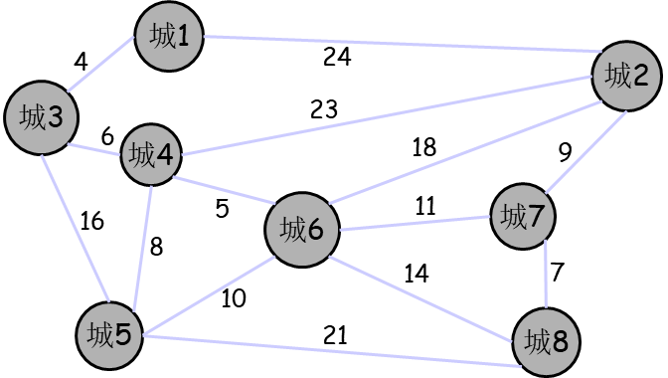

图2-1 G =(V,E)是无向连通带权图

1. 以邻接表的存储方式，创建图2-1所示的无向连通带权图。
2. 设计图的深度和广度优先遍历算法，求从v1节点开始的深度和广度遍历序列、统计边数，分析相关算法的时间和空间复杂度。
3. 设计求解最小生成树的普里姆（Prim）和克鲁斯卡尔（Kruskal）算法，求解上图的最小生成树，分析相关算法的时间和空间复杂度。
4. 选做：设计Dijkstra算法，求解上图中从v1到v7结点的最短路径，分析算法的时间和空间复杂度
5. 通过对比上述算法的设计和实现，理解贪心算法的设计思想。